Hướng dẫn tạo file .jar cho java
- Trong NetBean, trong Project đang làm, click chuột phải vào folder Libraries, chon Add jar/foder, add file driver 4 cho SQL server vào.
- Xác định file đầu tiên cần khởi tạo bằng cách:
- Click chuột phải vào tên Project, chon properties\run
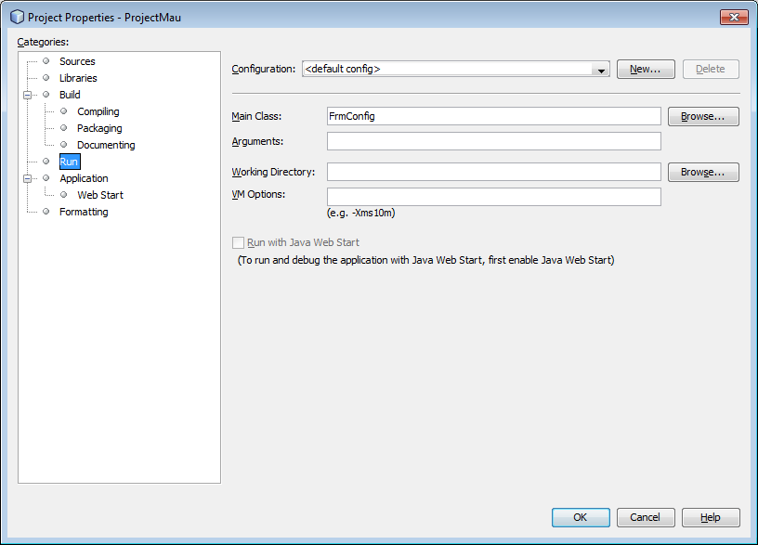
- Trong dòng Main class đưa vào tên file (form đầu tiên cần chạy – Ví dụ trường hợp này là file FrmConfig)
  - Click chuột phải vào “Build” hoặc “Clean and Build”. Khi đó sẽ tạo ra file jar trong folder dist\<tenfile>.jar.
  - Trong folders dist tao folder lib chứa 2 file: File driver loai 4 và File AbsoluteLayout.jar
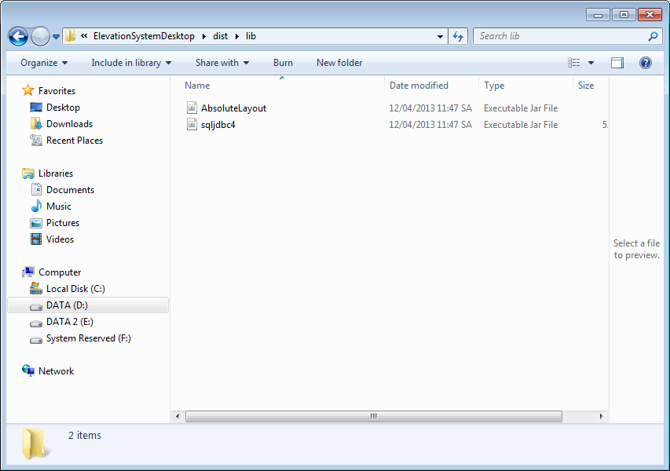
- Chạy chương trình từ file .jar
- Kiểm tra các folder chứa hình ảnh khi chạy chương trình từ file .jar. Các folder hình ảnh nên để trong foder src

